BPM内蒙古中行
V2.版本更新说明

福建升腾资讯有限公司
2020.4.9

版本更新内容说明

表单文本框默认值
在表单管理中，选择需要设置默认值的文本框编辑，在“背景文字”一栏添加显示默认值，保存即可。保存成功后发起页面即可看到该默认值。

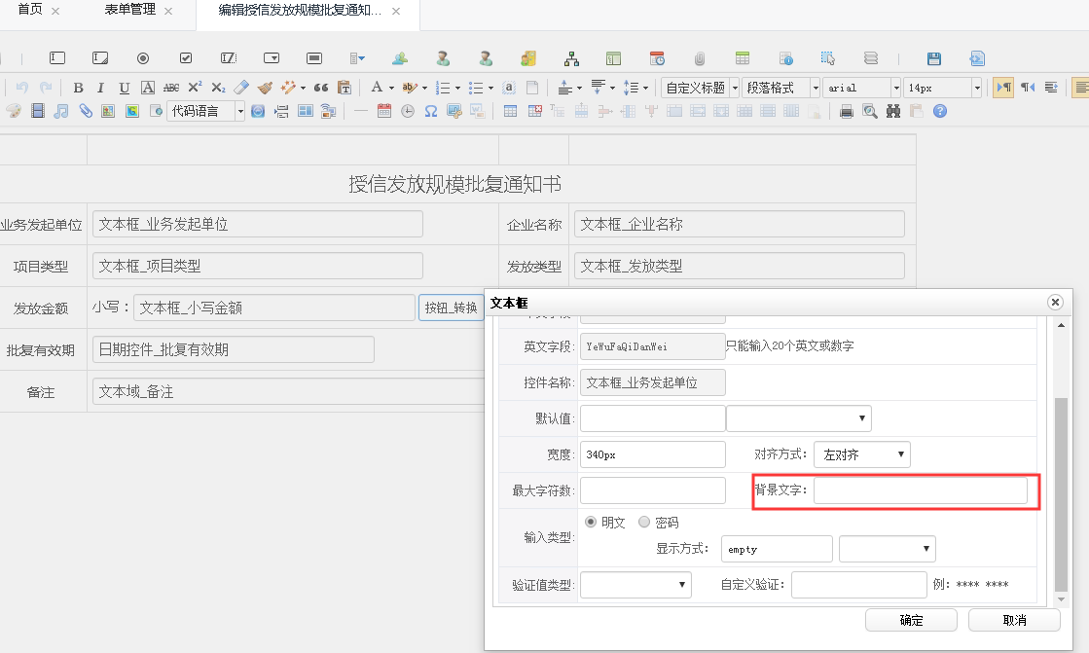

大小写相互转换控件
①添加按钮
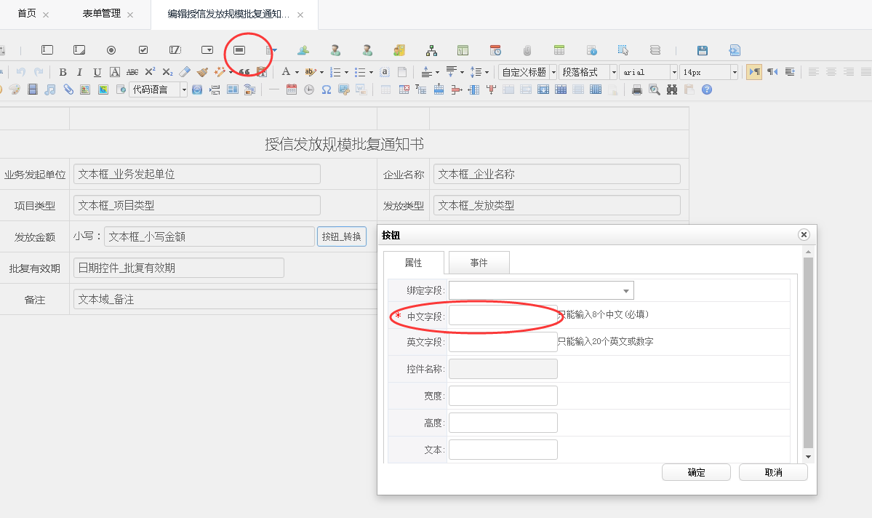
②添加事件
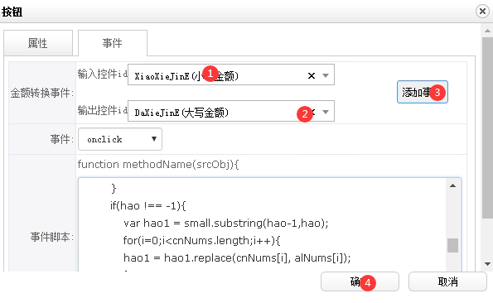
编辑按钮增加事件，选择输入和输出控件，点击添加事件后事件脚本自动生成，点击确定即可。

二级行网点流程设置问题
（某流程中第一步发起人是二级行网点员工，第二步审批人是发起人同网点正副主任，第三步是二级行部门正副主任）
①新增职称，将需要审核人员添加。
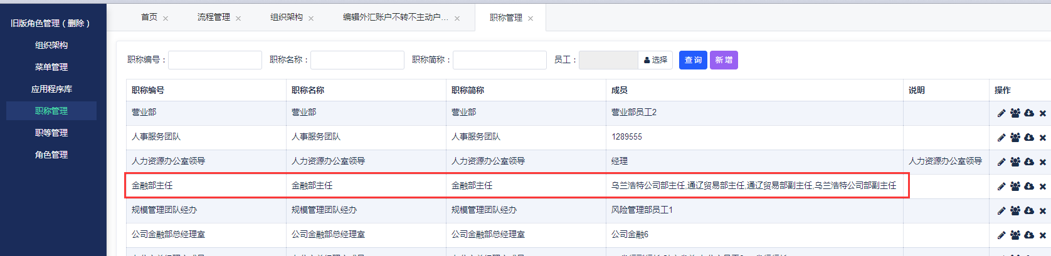
②子步骤配置
在“二级行业务归口部门”节点添加如下信息。目前仅支持三级行发起可准确获取到对应该节点要求正副主任审批。
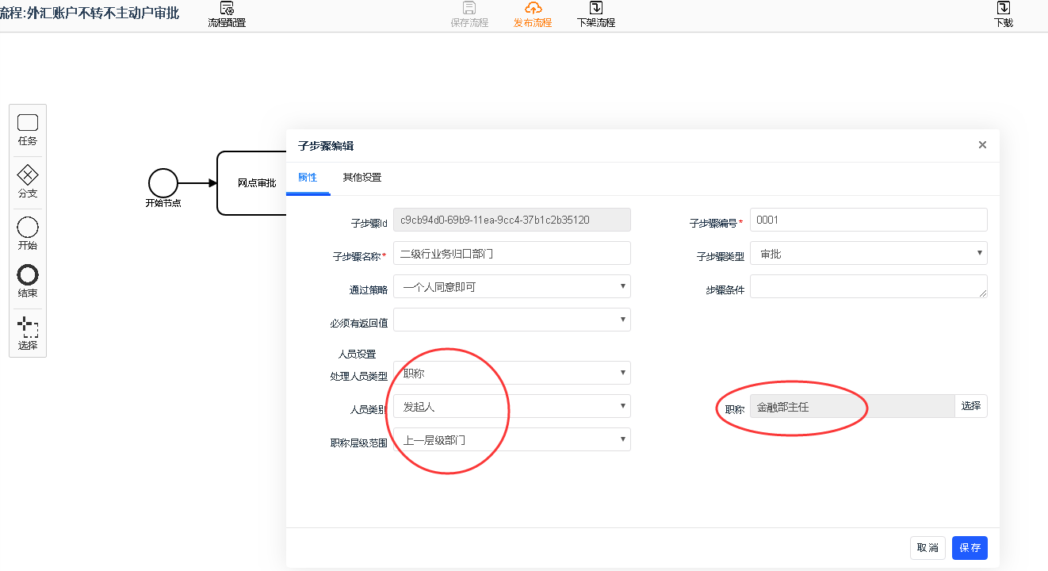

流程环节，审批意见栏可以通过编辑为是否必填
在流程管理-节点-策略配置-历史意见是否必填中设置，设置必填后则该环节审批必须填写意见，不设置或非必填为非必填。退回判断不受影响。
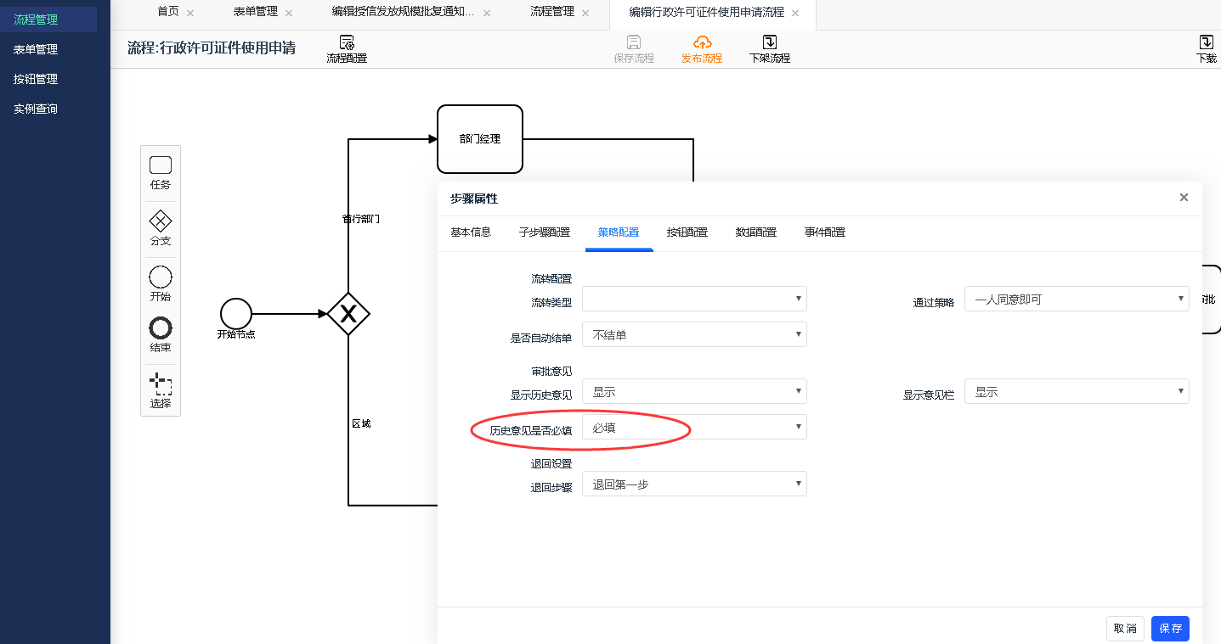

三四级支行网点人员，无法获取到支行行长

期望完成时间
2020-04-09 晚上

重点测试功能

